Zichtbare Leerlijnen Tool
Gebruikershandleiding voor docenten en studenten

Versie 1.0

Introductie
De Zichtbare Leerlijnen Tool heeft als doel om studenten en docenten inzicht te geven in de opbouw van, en samenhang tussen, kennis, vaardigheden en attitude binnen een curriculum. De tool visualiseert wat, wanneer, op welk niveau in de opleiding wordt gedaan.
Studenten kunnen met de tool antwoord krijgen op vragen als: (1) Wat leer ik in dit vak en op welk niveau?; (2) Hoe sluit dit vak aan bij wat ik hiervoor heb geleerd? En (3) Hoe bouwt een volgend vak hierop verder? Daarnaast kan de tool zowel gebruikt worden als communicatiemiddel tussen docenten en studenten, als ook voor docenten onderling.
Hoe visualiseert de tool de opbouw en samenhang van het curriculum?
De opbouw van, en samenhang tussen, kennis, vaardigheden en attitude binnen een curriculum wordt weergegeven aan de hand van eindtermen, leerlijnen, leerlijndoelen en vakleerdoelen (zie Figuur 1). De taxonomie van Bloom wordt gehanteerd om het te behalen beheersingsniveau van de vak- en leerlijndoelen te omschrijven (zie: cognitieve Bloom-niveaus, affectieve Bloom-niveaus en psychomotorische Bloom-niveaus).
Doordat vakleerdoelen gekoppeld worden aan leerlijndoelen kan de opbouw van een leerlijn binnen het curriculum zichtbaar worden gemaakt.
Figuur 1 Schematische weergave zichtbare leerlijnen tool.

In de onderstaande FAQ staat aangegeven hoe de Zichtbare Leerlijnen Tool werkt.
Mocht je daarna nog vragen hebben, neem dan contact op het Zichtbare Leerlijnen projectteam (teaching-science@uva.nl).

Table of Contents
1. Hoe kunnen studenten de Zichtbare Leerlijnen Tool gebruiken? 4
2. Hoe kunnen docenten de Zichtbare Leerlijnen Tool gebruiken? 5
3. Uit welke leerlijnen bestaat het curriculum en welke vakken dragen aan welke
leerlijnen bij? 6
4. Welke leerlijnen komen in een vak aan bod? 7
5. Wat betekenen de tabjes onderaan een leerlijnblok? 8
6. Wat zijn de eindtermen van de opleiding en hoe hangen deze samen met de
vakken en de leerlijndoelen? 9

- Hoe kunnen studenten de Zichtbare Leerlijnen Tool gebruiken?
Gebruik de Zichtbare Leerlijnen Tool om bij aanvang van een vak inzicht te krijgen in hoe de vakleerdoelen aansluiten op voorgaande vakken en de leerlijndoelen. Dit helpt bij het activeren van je voorkennis en daardoor wordt het makkelijker om nieuwe vaardigheden, attitudes en kennis te verwerven.
Je kunt je beter voorbereiden op (werk)colleges, practica en toetsen door steeds na te gaan wat het niveau is van de verschillende vakleerdoelen aan de hand van de Bloom-beheersingsniveaus (cognitieve Bloom-niveaus, affectieve Bloom-niveaus en psychomotorische Bloom-niveaus). Als je bijvoorbeeld ziet dat de vakleerdoelen voornamelijk gericht zijn op het toepassen van de stof dan is het waarschijnlijk weinig zinvol om tijdens het studeren de nadruk te leggen op het uit je hoofd leren van de stof en kan het nuttiger zijn om sommen te oefenen.
Gebruik de vakleerdoelen om de volgende vragen te beantwoorden voor, tijdens en na de verschillende onderwijsactiviteiten van het vak:
Activiteit | Vragen
Planning  (voorbereiding) | Wat zijn de leerdoelen van deze onderwijsactiviteit en wat is het beheersingsniveau? | Wat weet ik al over dit onderwerp? | Welke vragen heb ik over dit onderwerp? | Hoe kan ik me het beste voorbereiden op deze onderwijsactiviteit?
Monitoren (tijdens onderwijs-activiteit) | Kan ik onderscheid maken tussen hoofd- en bijzaken? En zo nee, wat kan ik doen om dit onderscheid wel te kunnen maken? | Welke inzichten krijg ik? En wat schept verwarring? | Welke vragen heb ik en schrijf ik deze ergens op?
Evaluatie  (na onderwijs-activiteit) | Waar ging de onderwijsactiviteit van vandaag over? Wat is de kernboodschap? | Kan ik de leerstof van vandaag koppelen aan voorafgaande onderwijsactiviteiten? | Wat moet ik doen om mijn vragen beantwoord te krijgen en de verwarring op te helderen? | Heb ik dingen gehoord die conflicteren met mijn voorgaande kennis?

(Meer informatie over efficiënt en effectief studeren? Zie de explanimatie over dit onderwerp.)

- Hoe kunnen docenten de Zichtbare Leerlijnen Tool gebruiken?
Bij aanvang van het vak:
Laat in de tool aan studenten bij het introductiecollege zien welke leerlijnen aan bod komen binnen het vak, wat de vakleerdoelen zijn en wat het beheersingsniveau is van de vakleerdoelen. Geef daarnaast aan hoe het vak aansluit op voorgaande vakken. Wat is bijvoorbeeld nieuw? Wat zijn de niveauverschillen als je de vakleerdoelen vergelijkt met die van voorgaande vakken? Etc.

Aan het eind van het vak:
Blik met de studenten terug op de vakleerdoelen en hoe deze door de verschillende onderwijsactiviteiten bereikt zijn. Laat vervolgens zien hoe het vak aansluit op eventuele volgende vakken. In welke volgende vakken komen de leerlijnen uit het huidig vak weer aan bod en wat zijn de niveauverschillen in de vakleerdoelen tussen het huidig vak en volgende vakken? Hoe wordt voortgebouwd op het huidige vak?

- Uit welke leerlijnen bestaat het curriculum en welke vakken dragen aan welke leerlijnen bij?
Als je de zichtbare leerlijnen tool hebt geopend, zie je bovenaan een legenda. In de legenda zie je een overzicht van alle leerlijnen in het curriculum.
Als je de zichtbare leerlijnen tool hebt geopend, zie je per leerjaar de vakken (grijze balken) uit het curriculum. Onder elk vak staan één of meerdere gekleurde blokken. Elke kleur representeert een leerlijn, de afkorting ervan staat in het blok. Hier zie je het blok van de leerlijn Kritisch, Creatief en Reflectief Denken (KCRD):
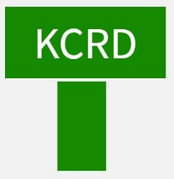
Figuur 2. Voorbeeld van een representatie van een leerlijn.

Als je op een leerlijnblok klikt, verschijnt een overzicht van alle leerlijndoelen in de betreffende leerlijn. Voor elk leerlijndoel worden per vak alle vakleerdoelen getoond, die bijdragen aan het behalen van het betreffende leerlijndoel:
Leerlijn
Leerlijndoel
Vak + vakleerdoelen
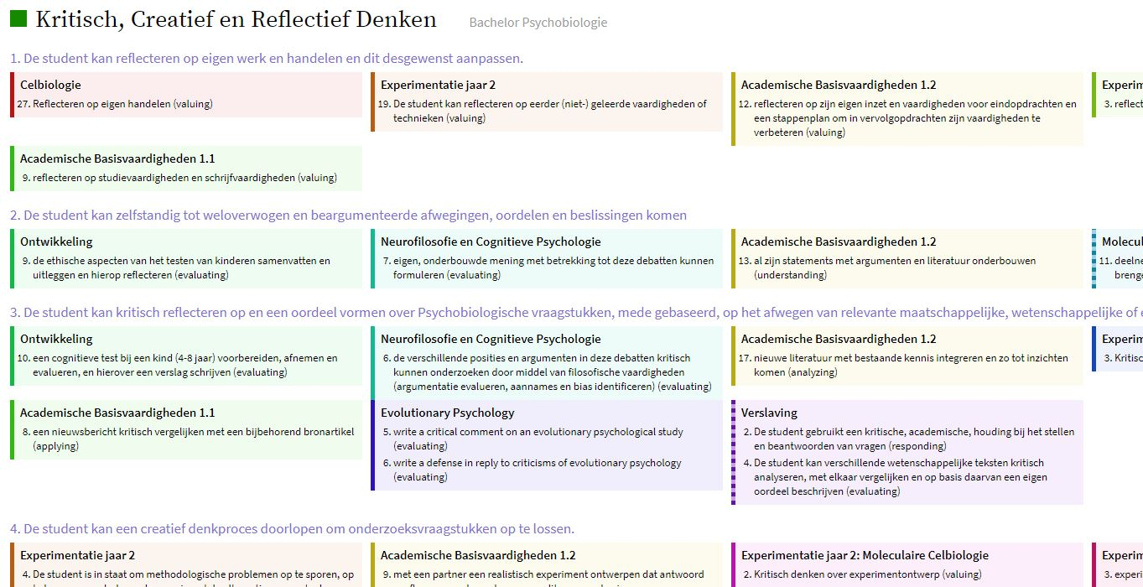
Figuur 3 Voorbeeld van een leerlijnoverzicht. Zichtbaar zijn de leerlijndoelen, vakken en vakleerdoelen welke bijdragen aan de betreffende leerlijn.

- Welke leerlijnen komen in een vak aan bod?
Als je de zichtbare leerlijnen tool hebt geopend, zie je geordend per leerjaar de (keuze)vakken (in grijze balken) uit het curriculum. Onder elk vak staan één of meerdere gekleurde blokken. Elke kleur representeert een leerlijn, de afkorting ervan staat in het blok. Je ziet zo in één oogopslag welke leerlijnen aan bod komen in een vak.
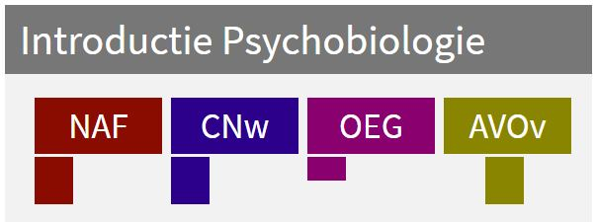
Leerlijnen in vak
Naam vak
Figuur 4.Voorbeeld van leerlijnen in een vak. In het vak Introductie Psychobiologie komen de leerlijnen NAF, CNw, OEG en AVOv aan bod.
Als je met de cursor over het leerlijnblok beweegt verschijnen meer gegevens over de betreffende leerlijn. Onder de titel staat het hoogste Bloom-niveau dat met dit vak voor deze leerlijn behaald wordt.
(Voor meer informatie over Bloom-domeinen en -niveaus, zie de explanimaties over cognitieve Bloom-niveaus, affectieve Bloom-niveaus en psychomotorische Bloom-niveaus.)
Naam leerlijn
Bloom-niveau (en Bloom-domein)
Vakleerdoelen
Figuur 5. Voorbeeld van een mouse-over bij de leerlijn NAF (Neuroanatomie en Fysiologie) in het vak Introductie Psychobiologie. Zichtbaar is een lijst met alle vakleerdoelen van Introductie Psychobiologie die aan de leerlijn NAF bijdragen.

- Wat betekenen de tabjes onderaan een leerlijnblok?
In de zichtbare leerlijnen tool zie je onder de vakken voor elke leerlijn een gekleurd blok. De tabjes onderaan de blokken geven de verschillende domeinen van de Bloom-taxonomie aan.
(Voor meer informatie over Bloom-domeinen en -niveaus, zie de explanimaties over cognitieve Bloom-niveaus, affectieve Bloom-niveaus en psychomotorische Bloom-niveaus.)
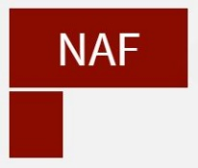 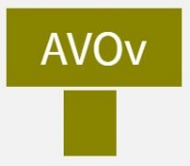 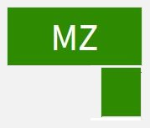
Cognitief domein Affectief Domein Psychomotorisch domein
Figuur 6. Representatie van Bloom-domeinen.

In de meeste gevallen zal er slechts 1 tabje zichtbaar zijn. Dit betekent dat binnen het vak alle vakleerdoelen, die bijdragen aan de leerlijn, in het betreffende Bloom-domein vallen. Als vakleerdoelen binnen 1 leerlijn in meerdere domeinen vallen, zullen er ook meerdere tabjes zichtbaar zijn.
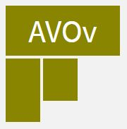
Figuur 7. Voorbeeld: vakleerdoelen binnen een leerlijn vallen onder meerdere Bloom-domeinen.
Hier zie je twee tabjes onderaan het leerlijnblok AVOv. Er vallen zowel vakleerdoelen binnen het cognitief domein als binnen het affectief domein.

- Wat zijn de eindtermen van de opleiding en hoe hangen deze samen met de vakken en de leerlijndoelen?
Om de eindtermen van je opleiding te bekijken dien je eerst naar het DataNose-hoofdmenu van je opleiding te gaan. Ga vervolgens naar de tegel “Overzicht eindtermen” voor de eindtermen van de betreffende opleiding.
Van elke eindterm is weergegeven in welke vakken zij aan bod komt. Daarnaast kun je zien welke leerlijnen en leerlijndoelen bijdragen aan een eindterm door met de muis over het gekleurde vierkantje te bewegen.
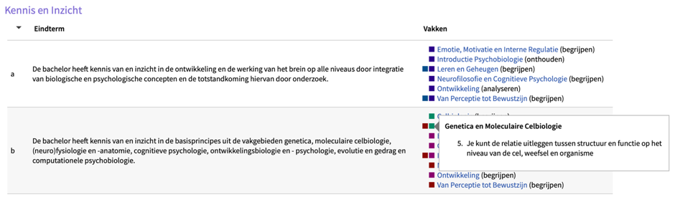
Leerlijnen
Eindterm
Vakken
Leerlijndoelen
Figuur 8. Voorbeeld overzicht eindtermen. De gekleurde vierkantjes geven de leerlijnen weer. Met een mouse-over worden de leerlijndoelen zichtbaar, die bijdragen aan de betreffende eindterm.

Eindtermen zijn beknopte omschrijvingen van de kennis, vaardigheden en attitude waarover een student aan het eind van een opleiding beschikt. De eindtermen van een opleiding zijn uitgewerkt in verschillende leerlijnen.
Een leerlijn beschrijft hoe kennis, vaardigheden en attitude binnen een thema worden opgebouwd in opeenvolgende jaren van het curriculum. De leerlijn komt terug in verplichte vakken, en in eventuele keuzevakken of minoren van de opleiding.
Een leerlijn bevat concrete doelen m.b.t. kennis, vaardigheden of attitude die beschrijven wat een student kan en weet aan het eind van de leerlijn. De leerlijndoelen zijn gekoppeld aan specifieke vakleerdoelen uit verschillende vakken.
Een vakleerdoel beschrijft de kennis, vaardigheden, en attitude waarover een student aan het eind van het vak beschikt. Elk vakleerdoel levert een bijdrage aan een leerlijndoel en samen zorgen ze ervoor dat een leerlijndoel behaald kan worden.
De taxonomie van Bloom beschrijft en structureert verschillende typen beheersingsniveaus van doelstellingen in het leerproces.

